***8бк класс***

***к 04.02.2016 года***

**п. 45 «Расчет сопротивления проводника. Удельное сопротивление».**

Рассмотреть опыт «Зависимость сопротивления от длины проводника, площади его поперечного сечения, от рода вещества» (рис. 74). Выписать вывод из опыта в тетрадь (или ранее «заведенные» листы): *R= $\frac{ρl}{S}$*

Письменно в тетради, используя стр. 105 учебника:

* дополните формулу необходимыми показателями: *R= $\frac{ρl}{S}$,* где *R –…, l –…, S –…, ρ – ….*
* выразите *ρ* [ро];
* запишите определение удельного сопротивления проводника: **Величина *ρ* [ро], характеризующая зависимость сопротивления проводника от материала, из которого он сделан, и от внешних условий (сопротивления, длины проводника, площади его поперечного сечения), называется *удельным сопротивлением* вещества.**
* запишите единицу измерения *ρ* =… (обратите внимание на единицу измерения, указанную в табл. 8);
* выполните задание письменно:

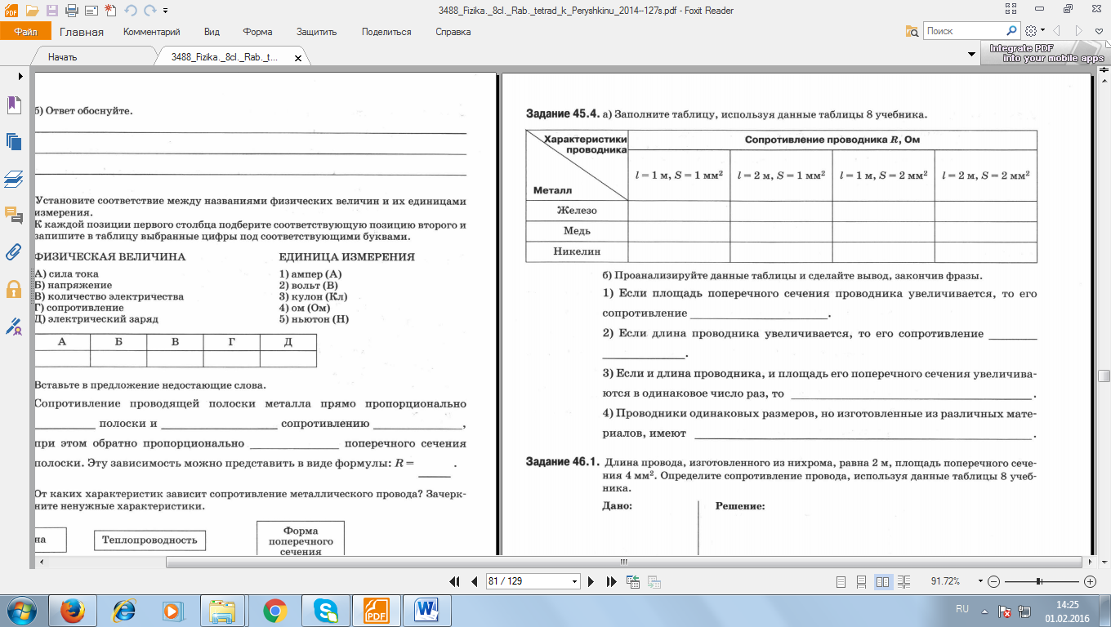

**п. 46 «Примеры на расчет сопротивления проводника, силы тока и напряжения».**

Рассмотрите примеры параграфа (устно). На основе рассмотренных примеров, выполните (письменно) упр. №20.

**п. 47 «Реостаты».**

Внимательно прочитайте текст.

Опишите работу реостата, заполнив таблицу:

|  |  |
| --- | --- |
| Прибор | ***Ползунковый реостат*** |
| Условное обозначение |  |
| Устройство |  |
| Действие |  |
| Назначение |  |

Письменно выполните упр. №21 (стр. 110-111).